|  |  |  |  |
| --- | --- | --- | --- |
|  | Nations Unies | ECE/TRANS/WP.29/GRE/2023/10 | |
| _unlogo | **Conseil économique et social** | | Distr. générale  6 février 2023  Français  Original : anglais |

**Commission économique pour l’Europe**

Comité des transports intérieurs

**Forum mondial de l’harmonisation   
des Règlements concernant les véhicules**

**Groupe de travail de l’éclairage et de la signalisation lumineuse**

**Quatre-vingt-huitième session**

Genève, 25-28 avril 2023

Point 6 a) de l’ordre du jour provisoire

**Règlements ONU concernant l’installation :**

**Règlement ONU no48 (Installation des dispositifs   
d’éclairage et de signalisation lumineuse)**

Proposition de complément aux séries 06, 07 et 08 d’amendements au Règlement ONU no48

Communication de l’expert de l’Organisation internationale   
des constructeurs d’automobiles\*

[[1]](#footnote-2)Le texte ci-après, établi par les experts de l’Organisation internationale des constructeurs d’automobiles (OICA), a pour but d’autoriser les logos d’une surface inférieure à 5 cm2. Il est fondé sur les documents ECE/TRANS/WP.29/GRE/2020/5/Rev.2 et GRE‑85‑26. Les modifications qu’il est proposé d’apporter au texte actuel du Règlement ONU no48 figurent en caractères gras pour les ajouts et biffés pour les suppressions.

I. Proposition

*Paragraphe 5.5.5*, lire :

« 5.5.5 Dans le cas de feux arborant un logo ~~de constructeur~~, **les conditions suivantes s’appliquent :**

**a)** **Les logos dont la surface ne dépasse pas 5 cm² sont autorisés.**

**b)** **Seuls les logos de constructeurs, d’une surface supérieure à 5 cm² mais ne dépassant pas 100 cm², sont autorisés aux emplacements suivants :**

**à l’arrière du véhicule**, ~~seuls~~ deux logos latéraux (un de chaque côté) ou un logo central ~~peuvent être apposés à l’arrière du véhicule~~ ;

**à l’avant du véhicule,** ~~seuls~~ deux logos latéraux (un de chaque côté) ou un logo central ~~peuvent être apposés à l’avant du véhicule~~.

**c)** Les **autres** logos ~~qui ne sont pas des logos de constructeur de véhicules ou de carrossier~~ sont interdits. ».

II. Justification

1. La définition du terme « logo du constructeur » n’englobe pas les marques de fabricants de feux ou de constructeurs de véhicules visibles sur la façade des feux depuis des décennies, mais cela n’a jamais posé de problème pour la sécurité routière. L’introduction de prescriptions relatives aux logos en tant que complément aux Règlements ONU existants entraîne l’obligation pour les fabricants de composants de retirer les mentions de leur marque ou leurs logos de leurs modèles dès que des modifications de leurs homologations deviennent nécessaires ou dès qu’ils sollicitent une homologation en application du Règlement ONU no 148 pour des feux homologués en vertu de Règlements ONU antérieurs, par exemple du Règlement no 7. Ils doivent alors modifier leurs outils de production, ce qui entraîne des coûts supplémentaires sans pour autant améliorer la sécurité routière.

Photo   
**Exemples de logos**

Image tirée de YouTube : <https://www.youtube.com/watch?app=desktop&v=6vHo5WWqfwI&feature=youtu.be>

Vidéo : Audi

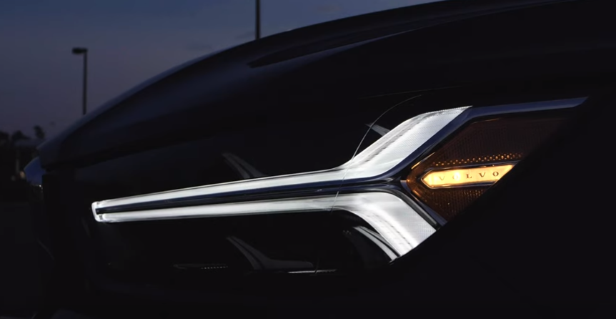

Photo : Paul Henri-Matha/Volvo Cars

2. Étant donné que le texte actuel de la série 01 d’amendements au Règlement ONU no 148 et des amendements correspondants au Règlement ONU no 48 n’autorisent que les marques ou logos officiels, les inscriptions ou signes graphiques visés seront interdits à l’avenir. La présente proposition vise à appliquer à ces éléments graphiques de fortes restrictions, comme aux logos officiels des constructeurs.

3. L’étude présentée dans le document informel GRE-85-16 révèle que les petits logos ne peuvent pas être détectés par l’œil humain aux distances considérées si leur surface ne dépasse pas 100 cm² et si leur structure est composée d’éléments d’une taille inférieure à 10 mm. L’OICA estime qu’une exception peut être faite pour les logos et les marques de très petite taille car ils ne peuvent pas être identifiés comme des logos et ne constituent donc pas un risque pour la sécurité routière.

4. C’est pourquoi il est proposé d’exempter des prescriptions les logos d’une taille inférieure à 5 cm², dans la mesure où n’étant pas visibles, même à proximité du véhicule, ils ne peuvent pas être qualifiés de signes représentatifs.

1. \* Conformément au programme de travail du Comité des transports intérieurs pour 2023 tel qu’il figure dans le projet de budget-programme pour 2023 (A/77/6 (Sect. 20), tableau 20.6), le Forum mondial a pour mission d’élaborer, d’harmoniser et de mettre à jour les Règlements ONU en vue d’améliorer les caractéristiques fonctionnelles des véhicules. Le présent document est soumis en vertu de ce mandat. [↑](#footnote-ref-2)